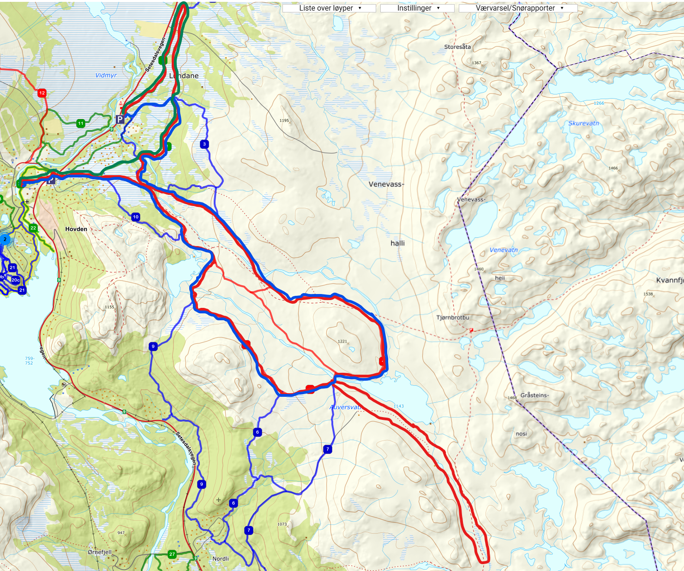
22-42 km km
42 km
10-42 km
10 km
10-42 km
22 km
22-42 km
drikkestasjon
22-42 km

